
第237号
１月１８日
２０２５年
発行:調布九条の会「憲法ひろば」
----------------------------------------------------------
〒182-0022 調布市国領町2-5-15 あくろす2階
市民活動支援センター内メールボックス６番
-----------------------------------------------------------
郵便振替00170-6-445473 加入者名大野哲夫
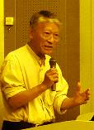
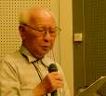
｢憲法ひろば｣は1月11日(土)13:30～､あくろすホールで、今年最初の「第208回例会」を開催した。九条の会事務局の渡辺治さんの「石破政権における軍拡、改憲の新局面と私たちの課題」と題するお話しを、急遽直近の講演録画視聴に変更したが、参加はズーム視聴４人を含め41人。司会は石山久男、記録は石川康子の各世話人が担当した。 ＜編集部＞

E-Mail：choufu9jou@yahoo.co.jp
WEBサイトhttp://choufu9jou.sakura.ne.jp
***********************************************************************************************************

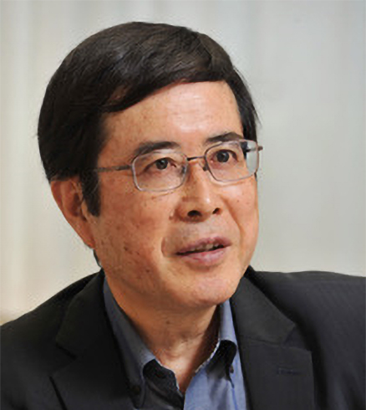
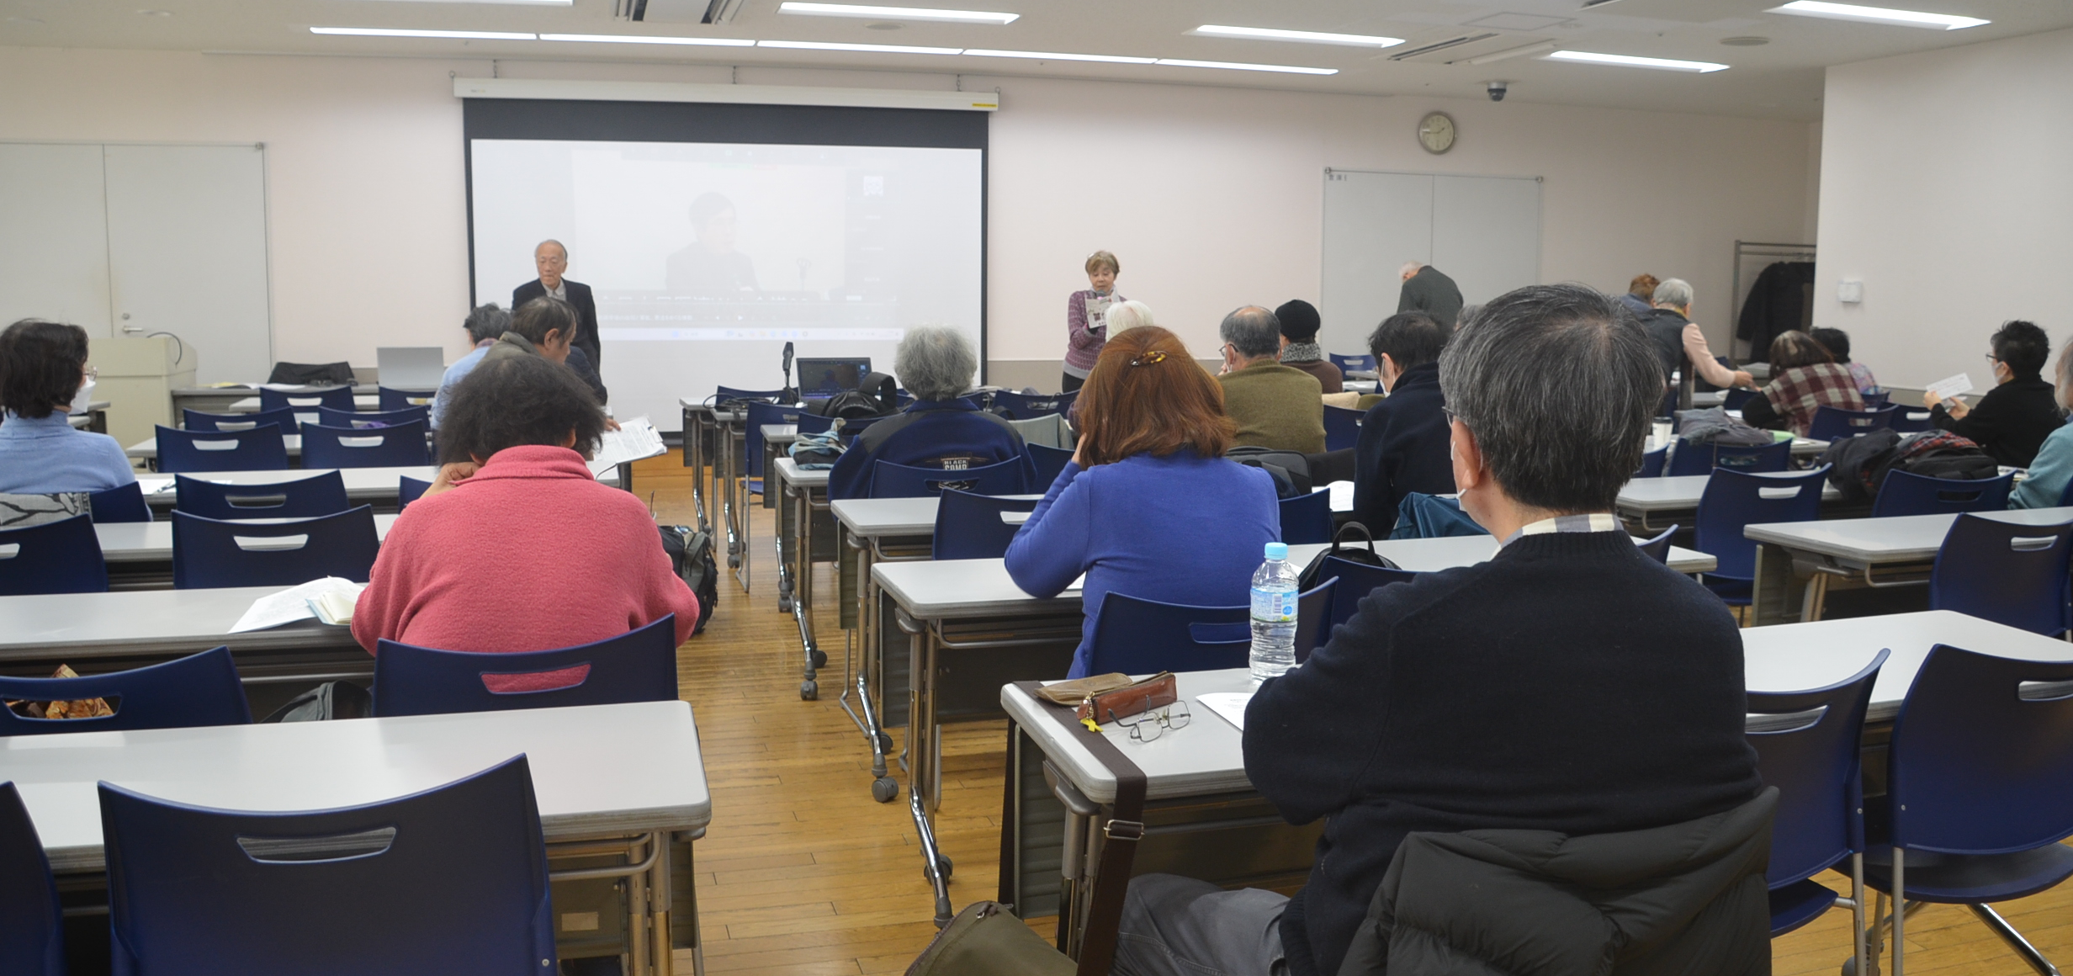
第２０８回
憲法ひろば
お話: 柴田真佐子さん
お話: 柴田真佐子さん
お話: 柴田真佐子さん

お話: 柴田真佐子さん
ビデオによるお話：
渡辺 治さん
九条の会事務局
お話: 柴田真佐子さん
日本婦人団体連合会(婦団連)前会長
お話: 柴田真佐子さん
日本婦人団体連合会(婦団連)前会長
お話: 柴田真佐子さん
日本婦人団体連合会(婦団連)前会長
講師の渡辺治さんの緊急検査入院という非常事態に、急遽直近の講演（２０２４年12月14日民医連のまも憲ネット主催「憲法学習会」）のビデオ上映という形になりましたが、１００分を超える密度の濃いお話に参加者は息もつかずに聴き入りました。

石破政権誕生の意外と岸田路線継承

党内野党と言われ続け、９月の総裁選でも独自の主張をしていた石破氏、首相就任後は豹変し、岸田の軍拡・改憲路線を継承する運びになった。岸田軍拡は安倍を超え日本の軍事大国化を新たな段階に引き上げたが、その背景にはアメリカが軍事戦略の標的を中国に絞ったことがある。台湾有事にはグアムやハワイからでは対処できない。当然日本が根拠地になる。軍事費の破格の増額、南西諸島を始めとする自衛隊基地の要塞化、米軍との指揮系統の一体化など「戦争する軍隊」を目指すだけでなく、憲法に基づく「戦争しない国」を改変するため、軍事費のＧＤＰ比１％枠や武器輸出禁止の撤廃、軍学共同推進、地方自治法改悪等々が行われ、憲法との整合性を図るため改憲論議も推し進められた。

与党過半数割れの意味と結果

10月の総選挙で自民は大敗、公明も票を減らし、自公過半数割れとなった。その直接の原因は裏金への国民の怒りだが、それだけではない。低賃金、物価高、貧困、社会保障負担増など、新自由主義政治へのくらし破壊に対する鬱積した不満に火がついたといえよう。立憲民主党が躍進したとはいえ、比例票は伸びず（前回21年選挙プラス７万票）、政権交代に至らなかったのは、裏金批判に終始して国民のこの要求に応える政策を提示できなかったこと、政権構想を出せなかったことによる。「手取りを増やす」「消費税ゼロ」などのシングルイシューを繰り返した国民民主党やれいわ新選組が比例票を大きく伸ばした（それぞれプラス３６８万票、プラス１５９万票）。しかし少数与党になったことで、政治改革の条件はできた。改憲勢力は３分の２を割り込み、27委員会のうち12の「長」のポストを野党が占めた。特に予算委員会、法務委員会、政治改革特別委員会、憲法審査会の長を野党が占めたことの意義は大きい。

石破政権の軍拡・改憲にどう立ち向かうか

このような国会情勢の変化によって改憲発議は困難になり、臨時国会での石破首相の所信表明演説では「在任中」の発議が消えた。トランプ大統領の再選によって軍事費増加への圧力は高まるだろう。しかし軍拡と軍事同盟の強化は平和への道ではない。日本が戦後79年もの間戦争に関わらず、国民の86･２％が戦争を知らないのは、憲法９条によって自衛隊の活動が制約されてきたからだ。この経験を踏まえ、台湾有事となっても日本は集団的自衛権は行使しないこと、憲法を堅持することを宣言すれば、アメリカにとっても軍事介入は困難になる。これは自公政権ではできない。政権交代が不可欠になる。

今後の展望―３つの課題

総選挙の結果はあくまでも条件に過ぎず、これを使って政治を前進させるかどうかはこれからの闘い次第だ。憲法審査会50名のうち、立憲民主党は１名、共産党も１名、発言時間は限られている。２０１５年の戦争法の審議では民主党がかなりの質問時間を共産党に譲るという形の共闘があった。今求められるのは①予算審議を通じて軍拡、新自由主義の弊害を明らかにする。②改憲の狙いと危険性を訴え、改憲の息の根を止める。参議院でも改憲勢力の３分の２割れを果たす。③市民と野党の共闘の再構築。今回政権交代がならなかったのは共闘に失敗したからだということを噛みしめる、という３点だ。
市民と野党の共闘で、軍拡と新自由主義に反対する政権をうちたてることこそが国民の願いだということを強調して講演を終わります。

（石川康子･記）
お話: 柴田真佐子さん
日本婦人団体連合会(婦団連)前会長
日本婦人団体連合会(婦団連)前会長
お話: 柴田真佐子さん

